Estudo e implementação de um programa Parser e Player para o padrão MPEG-2 TS

Bruno Loureiro
Joel Santos
Rafael Carvalho

Titulo:
Estudo e implementação de um programa Parser e Player para o padrão MPEG-2 TS.

Resumo:
O MPEG-2 TS realiza a multiplexação dos chamados fluxos elementares. Um fluxo elementar é uma saída do subsistema de codificação. No padrão brasileiro, este fluxo elementar pode ser:
- fluxo de áudio codificado com o padrão MPEG-4;
- fluxo de vídeo codificado com o padrão H.264;
- fluxo de dados.
Um pacote TS pode conter informações sobre os fluxos elementares contidos no fluxo de transporte ao qual pertence, estas informações compõem as chamadas Tabelas PSI (Program Specific Information).
Introdução:
O Sistema Brasileiro de TV Digital é dividido em diversos subsistemas, dentre eles estão os subsistemas de codificação, multiplexação e transmissão. Desta forma cada subsistema fica então responsável por uma das etapas da adequação/envio da informação, seja essa áudio, vídeo ou dados. Abaixo podemos observar a arquitetura do SBTVD. Cada camada do sistema oferece um serviço padronizado para a camada acima tornando transparente as heterogeneidades presentes na camada em questão.
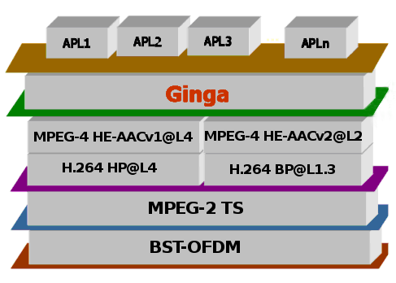
Dentro dessa estrutura o subsistema de multiplexação, aqui representado pelo MPEG-2 TS aparece como o responsável pela reunião dos diferentes fluxos de áudio, vídeo e dados em um único fluxo, sendo este fluxo final passado ao subsistema de transmissão para ser enviado aos receptores dos clientes.

Proposta:
Em nosso trabalho propomos efetuar um estudo sobre o padrão MPEG-2 TS e também a construção de um Parser para arquivos TS (.ts). Para complementar iremos desenvolver também um Player para arquivos TS (.ts).
Nosso objetivo final é desenvolver um programa que abra e analise um arquivo TS (.ts) exibindo a estrutura organizacional (tabelas) do mesmo; com a possibilidade de tocar um determinado fluxo elementar pela escolha de seu PID.

Implementação:
Pretendemos implementar nosso programa utilizando uma linguagem OO. Efetuaremos uma pesquisa para verificar a existência de bibliotecas para o padrão MPEG-2 TS. A escolha da linguagem será diretamente proporcional à quantidade e robustez das bibliotecas disponíveis.
Desenvolveremos uma interface gráfica para a interação com o usuário. Na primeira versão essa interface será simples. Porém toda a modelagem do programa permitirá uma evolução rápida e novas versões serão desenvolvidas no futuro.

Validação e Testes:
Após uma breve pesquisa, encontramos alguns programas que trabalham com o padrão MPEG-2 TS:

- DVB Stream Explorer - MPEG2/DVB Transport Stream Analyzer (http://www.dvbstreamexplorer.com/analyzer/default.aspx)
Permite analisar um fluxo MPEG-2 TS DVB, mostrando informações de cabeçalhos, seções, etc. Apresenta a "arvore" do fluxo.
Livre para testar.

- Pump Filter
(http://www.free-codecs.com/download/HDTV_Pump_Filter.htm )
Permite a execução de um arquivo TS.

Para validação do programa desenvolvido neste trabalho pretendemos efetuar testes comparativos com os programas listados acima.
Iremos aprofundar nossa pesquisa na tentativa de encontrar outros programas para testes. Após a realização dos testes, utilizando a maior quantidade possível de programas, iremos validar nosso trabalho.

Conclusão:
O Sistema Brasileiro de TV Digital oferece muitas oportunidades para desenvolvimento de novas aplicações. Este programa tem grande importância para os alunos envolvidos neste trabalho, portanto o programa não será descontinuado após a conclusão da matéria. Novas versões poderão ser apresentadas e disponibilizadas para as próximas turmas.

